Plans de gestion des sites LIFE Elia

UG:UM230B - Circuit: 70.316: pylône 27 au 29
Nom complet de l'UG: FAYS-LES-VENEURS/MONCEAU-EN-ARDENNES 70KV LI

Action LIFE: Lisière restaurée : 2 polygone(s) (0.14 ha)
Autres actions LIFE sous cette/ces portée(s): Fauche; Pas d'action

Commune(s): Bouillon

Triage(s) DNF concerné(s): Mogimont

Gestionnaire (+ Propriétaire):

NA (Propr.: Domaine De La Ville De Bouillon)
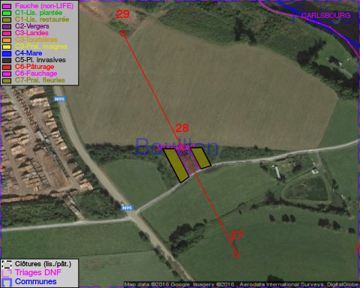

Objectif à long terme :

Lisière structurée stabilisée par sélection d'espèces arbustives

Détail par portée
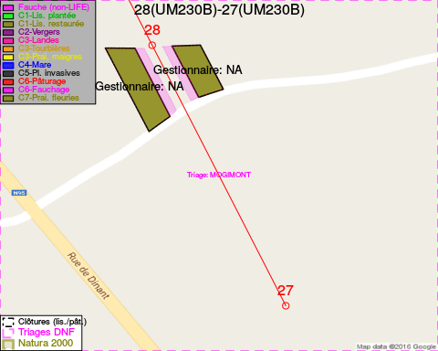
Adresse propriétaire:
- Domaine De La Ville De Bouillon : Pl Ducale 1 Bouillon
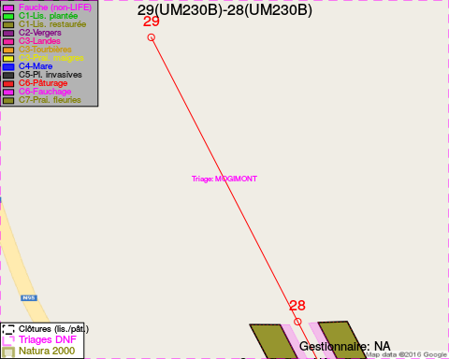
Adresse propriétaire:
- Domaine De La Ville De Bouillon : Pl Ducale 1 Bouillon

Document réalisé le 11/10/2016

